**Scierie Blanc** Le pré Brun

26300 MARCHES

Montrigaud, Le 27/05/2015,

A l’attention de **Mr BLANC**

Objet : Etude et proposition solution globale local air comprimé

Référence : MB20150503185-5

Monsieur,

Nous vous remercions pour votre demande, et avons le plaisir de vous proposer nos meilleures conditions de prix, délai, financement éventuel, pour la fourniture du matériel déterminé, suivant les données recueillies, ci-après :

Suivi par : Monsieur René Bret

Phone GSM : 06 07 87 40 10

Téléphone : 09 61 31 16 40

Mail : [rene.bret@sfacs-industrie.fr](mailto:rene.bret@sfacs-industrie.fr)

Fax : 04 86 55 63 01

##### I – SECHEUR PAR REFRIGERATION COMPAIR, ref. F140HS 840 m3/h

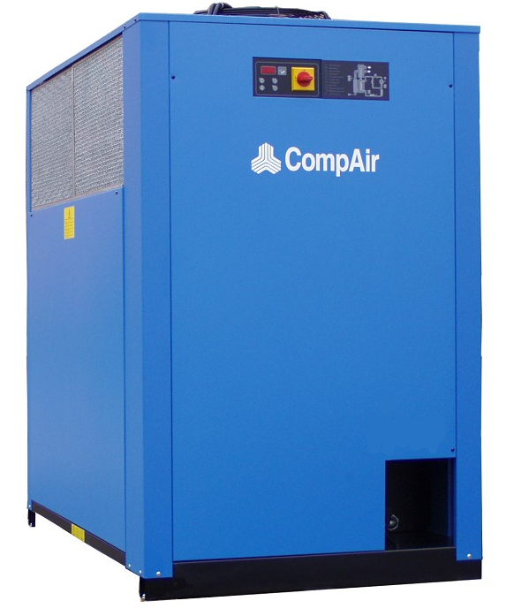

**Prix Unitaire : 4400 €**

##### http://www.fallem.be/images/galeries/produits/Img_850_Oil_X_Fixing_Clamp_frei_m.jpgII – PRE FILTRE RESEAU SECHEUR COMPAIR REFERENCE

**CF 132 G2"B** pour le pré-filtre débit 943 m3/h 1 micron

##### III – EPREUVE SECHEUR ALUMINE A87TX + MAINTENANCE COMPLETE

**Prix Unitaire HT : 5670.82 €**

##### IV – RESERVOIR GALVA 900 LITRES EQUIPE REFERENCE 42190011E pour ATELIER

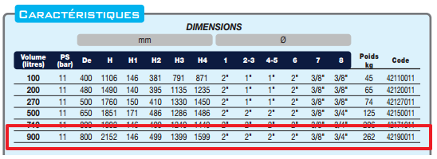

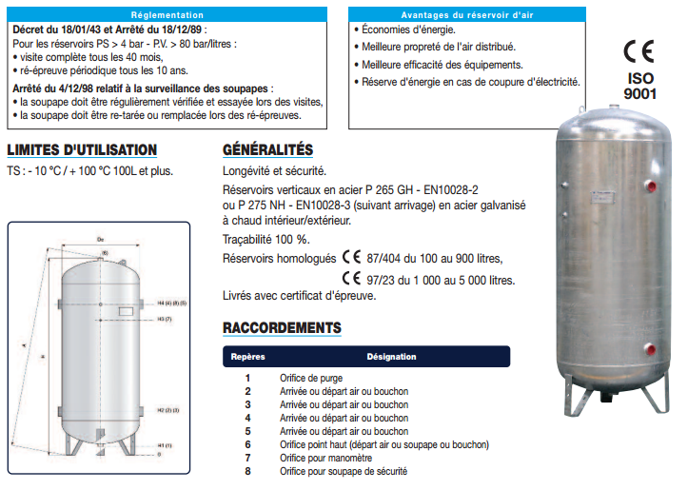

**Prix Unitaire HT : 977.00 €**

**V – RESERVOIR GALVA 1000 LITRES EQUIPE REFERENCE :SEC423100010E :**

**Prix Unitaire HT : 977.00 €**

**V – EPREUVE ET MAINTENANCE COMPRESSEUR L45**

**Prix unitaire HT : 2033.64€**

**V - SEPARATEUR DE CONDENSATS ECOTRON180 – option non incluse**

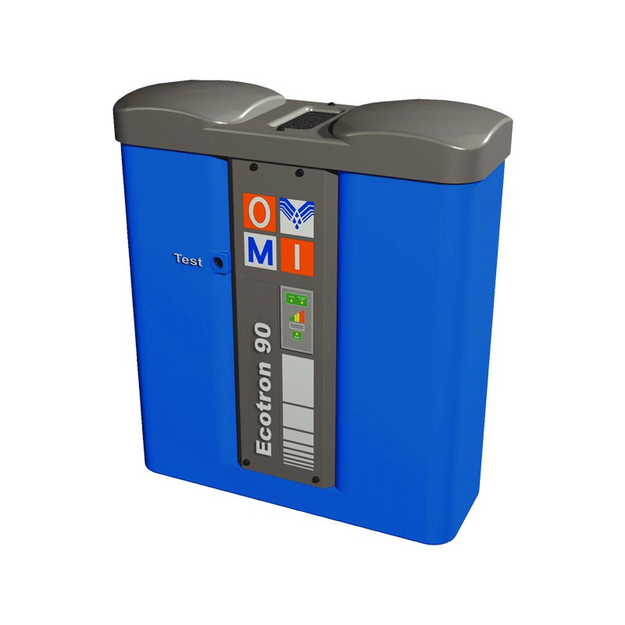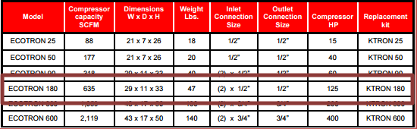

***Pour information:***

*Les condensats provenant de compresseurs lubrifiés, fortement chargés d'hydrocarbures*

*(pouvant atteindre 11 000 mg/l), sont considérés comme des rejets nuisibles à notre environnement.*

*Textes de lois :  
Loi 76-663 du 19 juillet 76 relative aux installations classées pour la protection de l'environnement.  
Loi 92-3 du 3 janvier 92 sur l'eau.*

*Décret 93-742 du 29 mars 93*

*Décret 93-743 du 29 mars 93*  **Prix Unitaire HT : 880.17 €**

VI – LOT PRESTATIONS DE SERVICE, COMPRENANT :

. Fournitures plomberie pour local technique (tubes vannes etc.…)

.Hors raccordement électrique,

.Hors manutention

. Tirage et pose des tuyauteries

. Raccordement en air de l’installation

. Mise en air, mise en route, mise au point de l’installation

. Main d’œuvre

. Déplacements

**PU NET HT: 4885.00 €**

##### VII – DESCRIPTION D’ACHAT

Ref Désignation PU HT Qté Total HT

COM F140HS sécheur frigo 840 m3/h 4 400.00 1 4 400.00

COM CF132 G2''B PRE FILTRE SECHEUR F120 HS 0,00 1 0,00

EPREUVE maintenance sécheur alumine 5670.82 1 5670.82

Epreuve maintenance compresseur L45 2033.64 1 2033.64

COM 01 Frais de port 613,55 1 613,55

EDR25 Forfait Chantier 3 325,00 1 3 325,00

SFA SFA0004 Fournitures 1 560,00 1 1 560,00

SEC 42190011E RESERV. AIR COMPRIME GALVA 900L-11b+KIT 977,00 2 1 954,00

Séparateur de condensats non inclus **880.17€**

**Total HT € : 19557.01 EUR**

TVA 20% : 3911.40 EUR

**TOTAL TTC €** : 23468.41 EUR

##### VIII – GENERALITES

En attente du prix des poulies vis et moteur pour un gain de production du compresseur de 25 m3/h à 9 bars maxi

**. Délai de l’ensemble : 4 à 5 semaines**

1 an garantie

. SAV et pièces détachées assurés par notre équipe de techniciens, dans les meilleurs délais.

**Révision de prix :** Nous nous réservons le droit de revoir les prix indiqués plus haut, dans le cas de l’application d’un cahier des charges aux conditions administratives techniques ou commerciales autres que celles stipulées dans le présent devis.

**. Réserve de propriété :** En vertu de la loi 80335 du 12/05/80, les matériels livrés demeurent notre propriété jusqu’au paiement intégral du montant total des factures correspondantes, même si ceux-ci ont fait l’objet de transformation, d’intégration ou de reventes. Cette clause n’ayant pas été explicitement rejetée, sera considérée acceptée par l’acquéreur.

. **Devis** estimatif et servant de cahier des charges, compte tenu des éléments en notre possession et à affiner ensemble.

. D’une manière générale, n’est pas compris tout ce qui n’est pas explicitement décrit dans notre offre (notamment étanchéités toiture, mise aux normes éventuelle, tranchées…)

##### IX – Règlement

* 30% à la commande par chèque ou virement
* 30% au démarrage des travaux par chèque ou virement
* Solde à la fin des travaux 30 JFDM par chèque ou virement

**Possibilité de financement (sous réserve d’acceptation de notre partenaire) LOCAM :**

* LOA (VR de 2%) - Avec assurance bris machine vous permettant de bénéficier du bris machine durant la totalité de votre période de financement :

**. Validité de l’offre : 5 semaines**

Espérant répondre à vos attentes, nous nous tenons à votre entière disposition pour tout renseignement complémentaire et vous remercions pour la confiance que vous nous témoignez en nous consultant.

Courtoisement.

Le service commercial

Suivi de ce dossier : M. René BRET / 06 07 87 40 10

Rene.bret@sfacs-industrie.fr